COMUNICATO STAMPA

PROGETTI DI GIOVANI ARCHITETTI ITALIANI
Mostra e presentazione nuova collana editoriale
Triennale di Milano – Sede Bovisa
dal 3 dicembre al 9 gennaio
Martedì - Domenica 11.00 – 21.00
Inaugurazione 2 dicembre ore 18

Il GiArch (Coordinamento Nazionale dei Giovani Architetti Italiani) e UTET Scienze Tecniche® hanno avviato una collaborazione per promuovere l’architettura italiana under40, attraverso la serie di monografie della nuova collana editoriale LineaGiArch e attraverso la mostra denominata Progetti di Giovani Architetti Italiani.

Alla Triennale di Milano, sede Bovisa, saranno presentate le migliori opere costruite dai giovani professionisti italiani. I progetti, selezionati da una giuria nazionale, sono stati raccolti attraverso un bando di auto candidatura aperto a tutti i giovani architetti. L’ampia panoramica di casi selezionati e la varietà di tipologie e scale di intervento, permettono di rappresentare in modo significativo il quadro dello stato attuale dell’architettura italiana e delle tendenze di sviluppo sulle quali stanno lavorando i giovani architetti.

L’iniziativa curata dall’architetto Luca Paschini è il frutto della collaborazione tra la Fondazione La Triennale di Milano, il GiArch - Coordinamento Nazionale dei Giovani Architetti Italiani e Utet Scienze Tecniche®.

La mostra è accompagna da due volumi della nuova collana editoriale LineaGiArch, che in oltre 600 pagine presentano gli 80 progetti selezionati, descrivendo lo sviluppo e la realizzazione di ciascun edificio, dal concetto iniziale sino ai particolari costruttivi e di dettaglio.

I progettisti selezionati per il primo e il secondo volume sono gli studi:
ABW, Elena Arcidiacono, Nicola Auciello, aut_Miglietta Associati, Daniele Baiotto, B+D+M, BEMaa, Roberto Bianchi, Thomas Bisiani, Alessio Bolgan/Zanon Associati, Boffa/Delpiano, brh+, Riccardo Butini, Luigi Cafiero, Davide Cammarata, Gianclaudio Caponio, Mauricio Cardenas Laverde, Eros Colzani, Eddy Cretaz, Cumo/Mori/Roversi, dep studio, Designo, diverserighe, EXiT, Enza Evangelista, FANstudio, Nicola Feriotti, Fondarius Architecture, Lorenzo Fontana, Erik Giudice, Ghigos Ideas, Marco Grandesso/Schiavo/ZAmbarda, Graziano/Casolino, Iotti/Pavarani, Liverani/Molteni, Paolo Livi, maat architettura, mag.MA architetture, Manca Studio, Elena Manferdini, MARC, MDU, Medir, Microscape, Montini/Zoli, mtstudio, Neostudio, nEmoGruppo, Nicolino/Ratti, OBR, Andrea Oliva, Openbau, Paratelier, Donatella Pino, Lorenzo Rossi, RWS, Michele Saulle, Signorotti/Sotte, Spedstudio, Studio 74, Studio Disegno, Studio HYD, Studio M2R, Tabò/Mukerjee, Tabò/Baiotto, Ternullomelo, Traverso/Vighy, Unders, Rodolfo Virgili, Denis Zaghi, ZaniratoStudio.

Alla mostra si affianca un ciclo di conferenze e la rassegna di interviste video T_Talks in cui i principali protagonisti dell’evento raccontano le loro idee e gli approcci progettuali. I video prodotti dall’Associazione Giovani Architetti di Terni GATR in collaborazione con il Centro Arti Opificio Siri – CAOS, verranno presentati in anteprima negli spazi della mostra e saranno consultabili presso il sito triennale.org

Il ciclo di conferenze promosso dall’Associazione Giovani Architetti di Milano MAGA e l’Associazione Giovani per l’EXPO proporrà concreti esempi di buone pratiche per il futuro sviluppo dello spazio urbano.

Per maggiori informazioni:
UTET Scienze Tecniche® GiArch
Wolters Kluwer Italia s.r.l. Coordinamento Nazionale Giovani Architetti
Dott.ssa Mina Petiti Arch. Luca Paschini
Marketing Manager Coordinatore Nazionale GiArch
tel 06 20381317 cell 335 6920373
email mina.petiti@wki.it e-mail luca@studio3089.com

________________________________________________________________________________________________
Produzione evento realizzata da:

Il GiArch, Coordinamento Nazionale dei Giovani Architetti Italiani



UTET Scienze Tecniche® marchio del gruppo Wolters Kluwer Italia srl



Fondazione La Triennale di Milano



________________________________________________________________________________________________
Con la collaborazione e il patrocinio di:

Fondazione Promozione Acciaio   | Ordine Architetti della Provincia di Milano  

________________________________________________________________________________________________
Partner sostenitori

ARCHICAD / Graphisoft Srl.   | NORD ZINC S.p. A.  
________________________________________________________________________________________________
Media Partner

COSTRUIRE



Curatore dell’iniziativa
Arch. Luca Paschini

Coordinamento organizzativo
Valeria Marsaglia
Luca Paschini

Comitato scientifico
Alessandro Almadori _ Terni
Andrea Battistoni _ Trieste
Valeria Marsaglia _ Milano
Luca Paschini _ Venezia
Claudia Walther _ Vienna

Redazione editoriale
Lydia Kessel
Carlo Olivero

Grafica
Matteo Bartoli

Progetto dell’allestimento
Luca Paschini con
Lukas Galehr
Valeria Marsaglia
Peter A Vikar

Produzione e montaggio dei video
CAOS - Centro Arti Opificio Siri
GATR _ Associazione Giovani Architetti di Terni

Organizzazione ciclo di conferenze
Associazione Giovani per l’Expo _ Milano
MAGA _ Associazione Giovani Architetti di Milano

Ufficio Stampa
Forward-Comunicazione per l'architettura e il design _ Valentina Valente_Laura della Badia
Ufficio Stampa La Triennale di Milano _ Antonella La Seta

Enti promotori
________________________________________________________________________________________________
GiArch - Coordinamento Nazionale dei Giovani Architetti Italiani
Il Coordinamento Nazionale dei Giovani Architetti Italiani - GiArch, è stato costituito nel 2007 come network indipendente tra associazioni di giovani architetti presenti sul territorio nazionale. Ha la finalità di mettere in rete le singole realtà locali per realizzare azioni comuni ed intraprendere scambi di esperienze e conoscenze tra gli architetti, il mondo professionale, le istituzioni e la società civile.
Il network GiArch ha avviato negli anni passati una serie di iniziative indirizzate alla promozione della qualità dell’architettura e dell’ambiente e numerose occasioni di confronto e di scambio professionale. Con la collaborazione di enti, istituzioni e realtà private sono state realizzate diverse azioni e molteplici eventi a scala locale e nazionale.
www.giarch.it

A+ Associazione di Giovani Architetti di Pesaro-Urbino
AGAF _ Associazione Giovani Architetti di Ferrara
AGALE _ Associazione Giovani Architetti Lecce
Associazione Giovani Architetti della Provincia di Mantova
Associazione Giovani Architetti Treviso
AGAV _ Associazione Giovani Architetti Provincia di Verona
AGAVE _ Associazione Giovani Architetti Provincia di Venezia
Consulta Giovanile Architetti di L’Aquila
Consulta Giovanile Architetti di Roma
MAGA _ Associazione Giovani Architetti di Milano
GAB _ Giovani architetti della Provincia di Bari
GAP _ Giovani Architetti Prato
G.A.T. _ Associazione Giovani Architetti Torino
GATA _ Associazione Giovani Architetti della Provincia di Trieste
Giovani Architetti del Canavese
Giovani Architetti della Provincia di Terni
Gruppo Giovani Architetti di Firenze
Gi.Ar. Giovani Architetti Padova
Gruppo Giovani Architetti della Provincia di Brescia
Morfosis – Centro Ricerche di Architettura, Catania
Pensieri di Architettura, Genova
VAGA _ Associazione Giovani Architetti della Provincia di Vicenza

________________________________________________________________________________________________
UTET Scienze Tecniche - Wolters Kluwer Italia (WKI)
Wolters Kluwer Italia (WKI), holding italiana del gruppo multinazionale olandese Wolters Kluwer (www.wolterskluwer.com), comprende diversi tra i più autorevoli e accreditati brand produttori di servizi, prodotti editoriali (libri, riviste, banche dati online) e software per il mercato professionale.
I marchi che fanno parte del gruppo in Italia sono attualmente - oltre a UTET Scienze Tecniche, che offre opere di riferimento e servizi per i professionisti del settore tecnico (architetti e ingegneri in primis) - UTET Giuridica, UTET Professionale, Ipsoa, Cedam, Leggi d'Italia Professionale, Indicitalia, Artel, Mitos, OA Sistemi, OSRA e Pragma Software. Con oltre 1.000 dipendenti, il gruppo WKI si attesta tra i primi in Italia nel settore dell’editoria e dei servizi per le professioni.
La Direzione Editoriale di UTET Scienze Tecniche è partner dei principali editori internazionali del settore Architettura: nel catalogo UTET Scienze Tecniche, tra gli altri, sono pubblicati in edizione italiana alcuni tra i migliori titoli delle Case editrici Detail, Birkhauser, Laurence King, Le Moniteur.

Direttore scientifico della collana e curatore della mostra
________________________________________________________________________________________________

Luca Paschini
Luca Paschini ha studiato architettura presso The University of Bath, Die Universität für Angewante Kunst a Vienna e presso l’Università IUAV di Venezia. L’attività professionale avviata nel 2001 con lo Studio 3089 è alternata ad attività didattica e di ricerca: dal 2002 al 2007 presso lo IUAV di Venezia e nel 2007 presso la Facoltà di Architettura di Trieste, Corso di Teorie per la progettazione sostenibile. Nel 2005 Luca Paschini è stato visiting professor presso la Central Academy of Fine Arts, a Pechino, e ha tenuto seminari presso l’Università di Wuhan.
Dal 1998 collabora con la rivista Casabella, per cui ha scritto articoli e saggi .Ha curato e promosso diverse mostre e conferenze a Venezia, Genova, Vienna, Mosca, Budapest, Pechino. Dal 2007 al 2010 è direttore di InnovazioneSostenibile.it. Nel 2007 viene eletto Coordinatore Nazionale del GiArch, carica rinnovata nel 2009. Dallo stesso anno è membro della Commissione Edilizia del Comune di Venezia.
Tra i progetti più significativi realizzati si segnalano gli allestimenti espositivi per la mostra VV2 presso la Biennale di Venezia, le scenografie teatrali Tanatos, la villa TeD a Vienna, il complesso residenziale I Cinque Gioielli di Al Marjan negli Emirati Arabi e il complesso sportivo a Borgoricco, Padova.

________________________________________________________________________________________________
Fondazione La Triennale di Milano

Triennale di Milano sede Bovisa

Triennale Bovisa
Via Lambruschini, 31
20156 Milano

Mezzi di trasporto pubblico :
Passante Ferroviario, stazione di Villapizzone
Ferrovie Nord, stazione Bovisa
Tram 1 - 3
Autobus 82 e 92

Servizio Radiobus:
Via Giampietrino angolo via Codigoro
Vietato l’ingresso ai cani e ad altri animali.
Orari di apertura degli spazi espositivi :
Martedì - Domenica 11.00 – 21.00
Giovedì 11.00 - 23.00

Biglietteria:
Tel 02/36577801
biglietteria.bovisa@triennale.it

Ingresso gratuito

________________________________________________________________________________________________
I volumi della mostra

lineaGiArch
Progetti di giovani architetti italiani – Vol. 1 e Vol. 2
a cura di Luca Paschini

Editore: Utet Scienze Tecniche, Anno: 2010
Pagine: 320 ciascuno con apparato iconografico a 4 colori ad alta qualità
Prezzo: euro 65,00 a volume ISBN: 978-88-5980532-8 (vol.1) ISBN:978-88-5980545-8 (vol.2)
Ordini e vendite: http://shop.wki.it

________________________________________________________________________________________________
Dall’introduzione al volume 1
(testo di Luca Paschini)

Questo volume documenta la capacità creativa e tecnica e la ricchezza di idee che ancor oggi contraddistinguono i giovani progettisti italiani e al tempo stesso racconta l’impegno profuso da una generazione nell’impresa di rivedere e riconfigurare i termini e le modalità del proprio lavoro.
Il libro è il primo volume di una nuova collana editoriale promossa dal GiArch o Coordinamento Nazionale dei Giovani Architetti Italiani assieme a UTET Scienze Tecniche®. La serie nasce dalla volontà di promuovere l’eccellenza italiana nel settore dell’architettura, e sorge dall’esigenza di svolgere una ricerca sullo stato dell’architettura.
[…].

L’ampia diffusione del bando e l’alta partecipazione ottenuta (con oltre 380 progetti acquisiti da tutte le regioni d’Italia), permette di considerare questa raccolta come un campione significativo e rappresentativo della realtà progettuale nazionale e consente di utilizzare questo lavoro per sviluppare un’analisi critica sulla condizione e sugli sviluppi dell’architettura e del territorio nel nostro paese. Nel 1955 quando Carlo Mollino disegnava la Bisiluro Racecar celebrava il mito della velocità, del dinamismo e del movimento: ma oggi quali sono i miti ed i temi su cui stanno lavorando le nuove generazioni? Verso quali direzioni di attenzione si sta evolvendo il lavoro dei giovani professionisti?
[…].

Il tema della costruzione è stato preso come leitmotiv di strutturazione della ricerca e della collana editoriale, adottando una posizione di principio che riafferma l’architettura come atto di costruzione […].
L’architettura é costruito. Si può parlare di architettura solo quando sussiste un’operazione di trasformazione di uno spazio fisico che entra in una qualche relazione con le persone e con i loro corpi.
[…].

Michel Foucault ne L’archeologia del sapere, definisce un archivio come un campo di formazione delle funzioni enunciative e propone l’archivio come luogo di definizione e espressione dei possibili enunciati. Costruire un archivio significa quindi scegliere le forme del discorso, il suo ordine, e definire il campo di possibilità del discorso stesso. L’archivio può essere letto anche nella sua accezione operativa o produttiva come «una pratica che fa sorgere una molteplicità di enunciati come tanti eventi regolari, come tante cose che si offrono al trattamento e alla manipolazione»
[…].

Questo libro non intende formulare una soluzione o nuovi dogmi alle questioni legate al progetto, ma coscientemente si pone come una navigazione in perpetuo moto tra i paradossi e le contraddizioni che la ricchezza del pensiero umano produce. […]. Espone molte idee, qualche ideale e nessuna ideologia. Illustra molte tracce e percorsi di ricerca, alcuni allo stato nascente, altri già ben consolidati e maturi, i quali costruiscono un corpo di pensieri e saperi ben definito e di alto livello qualitativo. Questa raccolta, questa positività, rappresenta un fatto significativo in un momento di crisi e di profonda trasformazione del mondo dell’architettura in Italia e all’estero: l’alta qualità delle opere realizzate e l’elevato numero dei progetti ricevuti è un chiaro segno di un ritrovato piacere alla progettualità nel nostro paese. Una progettualità che come indica il suo termine non solo guarda in avanti, ma ‘getta in avanti’ il pensiero, verso una meta mai raggiungibile, ma necessaria.
________________________________________________________________________________________________
Cartella stampa e immagini in alta risoluzione sono disponibili su richiesta
inviando una mail a quaderni@giarch.it
o a direzionemarketing@utetscienzetecniche.it

________________________________________________________________________________________________
L’allestimento

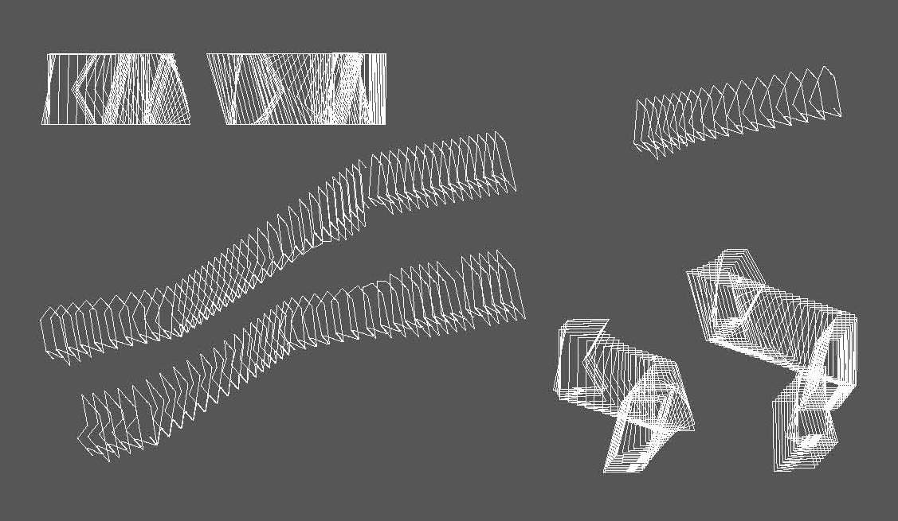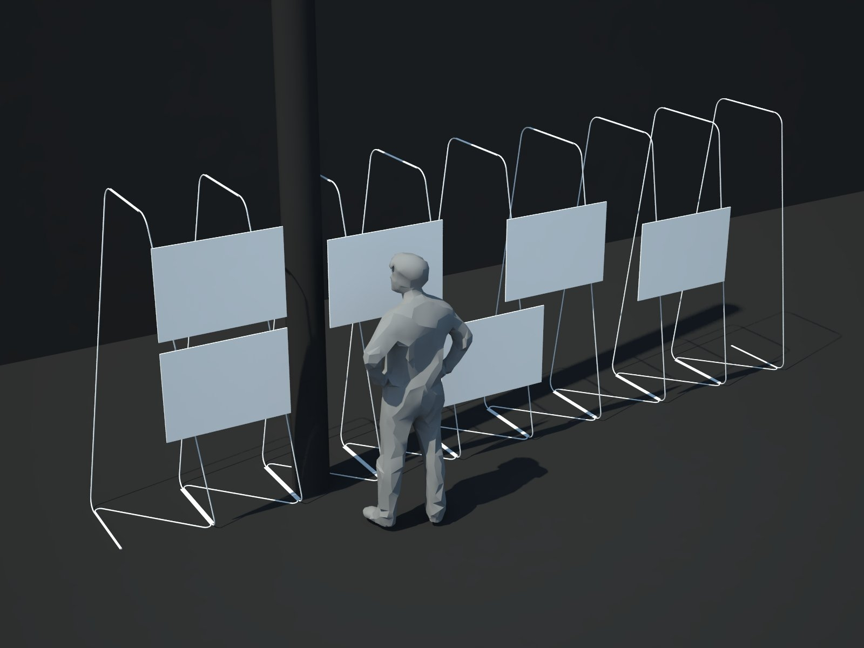

I progetti selezionati e pubblicati nei volumi G1 e G2 sono esposti in mostra presso la Triennale di Milano sede Bovisa attraverso una struttura in acciaio realizzata in collaborazione con NORD ZINC SpA.

L’allestimento della mostra è stato colto come occasione di sperimentazione e ricerca progettuale. La struttura è stata realizzata in acciaio utilizzando uno dei più comuni elementi della costruzione: il ferro tondino. Una struttura di linee in acciaio sostiene le immagini e i progetti dei giovani architetti e diventa il filo conduttore della mostra e la rete di condivisione che lega il lavoro svolto dai diversi autori.
La maglia è generata da una serie di elementi semplici di base che vengono articolati e composti in modo da generare uno spazio complesso e flessibile. L’allestimento è stato progettato ipotizzando la possibilità di adattarlo a diversi altri spazi e luoghi ove la mostra sarà ospitata in futuro.
La struttura è un elemento autoportante e indipendente, un sistema modulare ma non rigido che con il suo movimento vuole rappresentare la dinamicità e i nuovi network dei giovani progettisti.
Il disegno finale e lo studio delle parti sono stati realizzati con software e applicativi Graphisoft ARCHICAD 14 che ha supportato l’evento e l’iniziativa.

Il progetto nasce da alcune considerazioni svolte attorno il ciclo di vita dell’oggetto: alla luce di una limitata durata nel tempo, si è cercato di realizzare un intervento con materiale riciclato e riciclabile, che alla fine dell’evento non lasci scarti o rifiuti. L’oggetto effimero diventa esempio pratico di “architettura a basso impatto ambientale”: l’acciaio usato è infatti prodotto con oltre l’80 per cento di materiale riciclato e sarà nuovamente fuso e rimesso nei cicli di produzione dopo la fine della mostra. Il concetto ed i principi di LCA Life Cycle Assessment sono stati presi come base costitutiva del processo ideativo per la realizzazione di una struttura che si confronta in maniera estrema con i principi di sostenibilità.

Nord Zinc, basandosi sullo studio del ciclo di vita dei diversi metodi protettivi dell’acciaio da lei realizzati, ha suggerito la protezione e finitura della struttura mediante ciclo di verniciatura a polvere quale migliore soluzione eco-sostenibile per sostenere una vita utile di 5 anni.

Il ciclo di verniciatura Nord Zinc grazie alla Dichiarazione Ambientale di Prodotto (EPD – Environmental Product Declaration) di cui è dotato, permette di calcolare la carbon-footprint della struttura così realizzata e protetta: 2,85 kg di CO2 equivalente emessa per Kg di struttura.

L’esposizione presenta oltre 70 progetti realizzati da giovani professionisti ed una serie di interviste e presentazioni video all’interno della rassegna T_Talks.

________________________________________________________________________________________________
Progetto dell’allestimento
Luca Paschini con Lukas Galehr, Valeria Marsaglia, Peter A Vikar

Elaborazione Software Engineering e produzione delle strutture
Graphisoft ARCHICAD 14 NORD ZINC SpA

________________________________________________________________________________________________
Per informazioni inviare una mail a: luca@studio3089.com

________________________________________________________________________________________________
T_Talks

Triennale Talks
triennale.org

Il GiArch ha avviato la realizzazione del primo portale italiano che raccoglierà i video delle migliori lezioni e conferenze sui principali temi dell’architettura e del design contemporaneo. Sul modello del format TED il GiArch in collaborazione con diversi enti e istituti nazionali produrrà e pubblicherà in uno dei principali siti del settore i contributi di giovani designer e dei principali protagonisti della scena internazionale.
L’iniziativa denominata T-Talks ha come scopo quello di raccogliere le migliore idee ed le più interessanti riflessioni sul mondo del design, del progetto e dell’arte e di diffonderle ad un ampio pubblico attraverso il web. L’evento ha come suo inizio la ricerca e il lavoro svolto in collaborazione con l’UTET Scienze Tecniche e pubblicato nei due volumi sui Progetti dei Giovani Architetti Italiani.
I primi video sono stati raccolti tra gli autori selezionati dal bando GiArch e ripresi in occasione delle diverse iniziative di confronto e dibattito organizzate dai gruppi GiArch.
Le riprese iniziali sono state realizzate durante la Prima Festa dell’Architettura in Umbria svoltasi a Terni e organizzata e promossa dall’associazione Giovani Architetti di Terni GATR e dal CAOS - Centro Arti Opificio Siri dal 23 settembre al 3 ottobre. I video prodotti saranno presentati in anteprima presso la mostra GiArch alla Triennale di Milano.

T_TALKS: perchè dietro un oggetto c’è sempre una persona con la sua storia, il suo pensiero, la sua esperienza.

________________________________________________________________________________________________
A cura di
Luca Paschini
Alessandro Almadori

________________________________________________________________________________________________
Riprese e montaggio
Emiliano Dante

________________________________________________________________________________________________
Con il contributo di
CAOS _ Centro Arti Opificio Siri
GATR _ Associazione Giovani Architetti Terni

________________________________________________________________________________________________
Per informazioni
Inviare una mail a:
luca@studio3089.com
presidenza.gatr@gmail.com

________________________________________________________________________________________________
Ciclo di conferenze

Triennale Bovisa
Sala Conferenze

________________________________________________________________________________________________
2 dicembre
ore 18.30 – Inaugurazione mostra
Inaugurazione

________________________________________________________________________________________________
3 dicembre
ore 14 - Workshop
Team Work, la rete e i network professionali: necessità e pratiche del domani
Seminario intensivo e strutturazione delle nuove piattaforme nazionali
In collaborazione con Graphisoft

________________________________________________________________________________________________
11 dicembre
ore 18 - Incontri
Un caffè con l'architetto
I giovani architetti di Milano incontrano la città
A cura di MAGA Associazione Giovani Architetti di Milano

________________________________________________________________________________________________
15 dicembre
ore 18 - Conferenza
SIC² _ Sostenibilità Innovazione e Creatività. Combinazioni necessarie
A cura di Associazione Giovani per l’EXPO
Introduce Attilio Lombardi

________________________________________________________________________________________________
16 dicembre
ore 18 - Conferenza
Il buio oltre la laurea?
La situazione nel mondo del lavoro e l’esperienza di alcuni studi professionali
A cura della rivista Costruire

________________________________________________________________________________________________
17 dicembre
ore 18 - Conferenza
Milano, progetti e proposte
A cura di MAGA Associazione Giovani Architetti di Milano
Introduce Valeria Marsaglia

